EL SECRETO DE LA TÉCNICA DE MOMIFICACIÓN

Los antiguos egipcios practicaban la momificación desecando la piel con un mineral triturado denominado natrón que se extrae de zonas de secano no lejos del Cairo
En una de las etapas del proceso, el cuerpo se trataba con natrón. Los embalsamadores llenaban el interior del tronco del cadáver de telas con sal de natrón y sustancias aromáticas. El proceso de desecación se ve favorecido por el clima muy seco de Egipto. El cuerpo es también expuesto al sol. Este tratamiento tiene una duración de unos 70 días.
La composición de este mineral es: un 80% de carbonato de sodio decahidratado (Na₂CO₃·10 H₂O), y un 17% de hidrogenocarbonato de sodio (“bicarbonato”) (NaHCO₃), con pequeños porcentajes de cloruro de sodio y sulfato de sodio. https://ceramica.fandom.com/wiki/Natr%C3%B3n

El natrón, deshidrata por ósmosis y hace que el pH aumente, evitando la proliferación de bacterias que causan la putrefacción.
Podemos simular el proceso, con productos caseros que tenemos a la cocina.
Material:
Una manzana
“Bicarbonato de sodio”
Levadura química (se vende en sobres, sirve cualquier marca)

Procedimiento
Cortar la manzana en lonchas finas
Cubrir algunas lonchas con el bicarbonato, otros con la levadura química y dejar algunas sin cubrir como control
Esperar unos días y observar el estado de las lonchas

Resultados obtenidos
En las lonchas de control crecen hongos. Las lonchas cubiertas con el bicarbonato y con la levadura química están bastante bien conservadas, aunque un poco arrugadas, ya que se produce deshidratación.

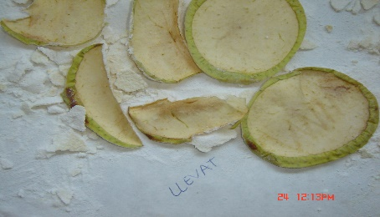
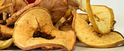

Para más información sobre el proceso de ósmosis:
“Patatas y huevos osmóticos” Revista electrónica EUREKA sobre enseñanza y divulgación de las ciencias Año 2010 Volumen 7 Número 151-157 Asociación de Profesores Amigos de la Ciencia-Eureka. https://revistas.uca.es/index.php/eureka/article/view/2635

